**第一章《有机化合物的结构特点与研究方法》检测题**

**一、单选题（共20题）**

1．下列化合物中，核磁共振氢谱只出现两组峰且峰面积之比为3∶2的是（    ）

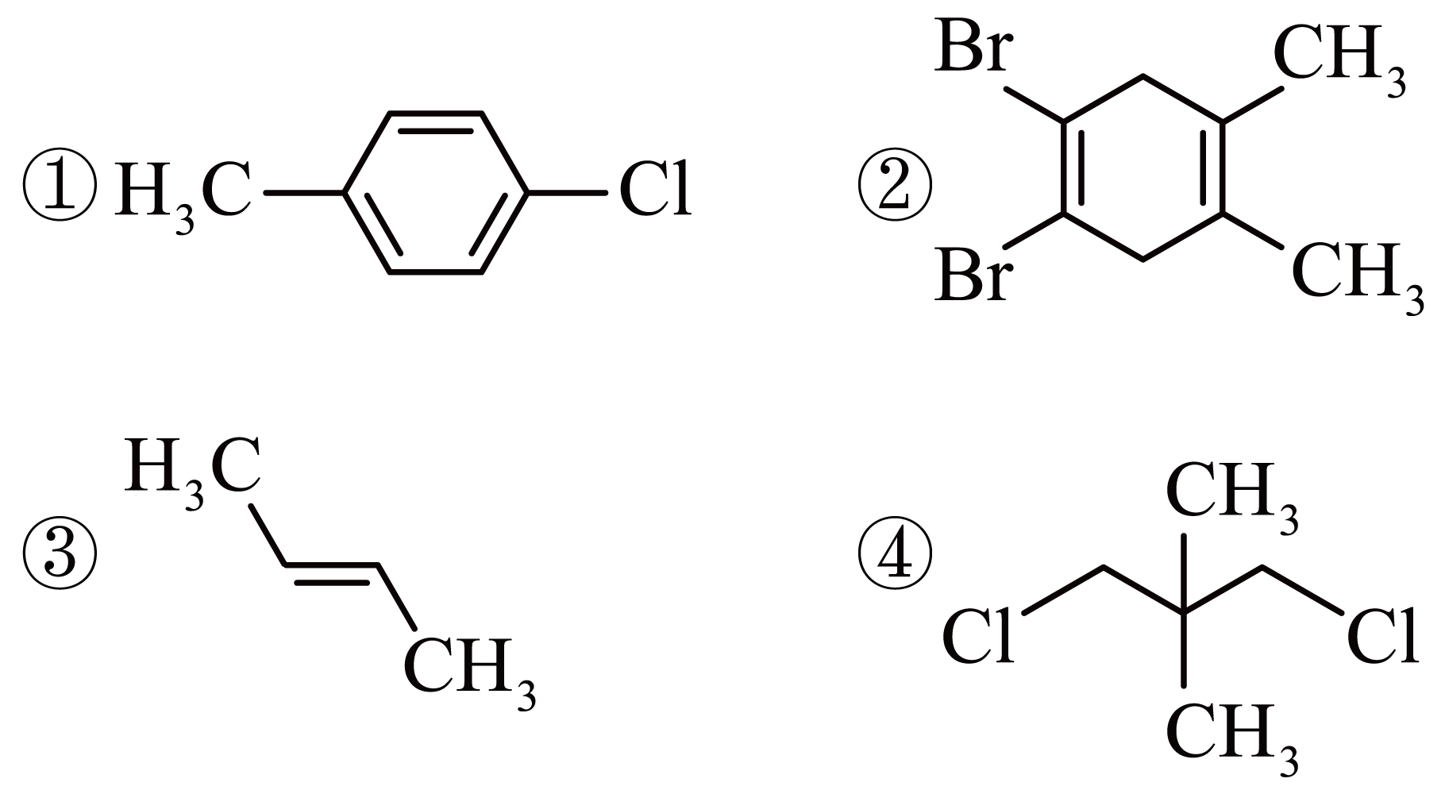

A．②④ B．①③ C．①④ D．②③

2．分子中碳元素与氢元素的质量比为21∶4的烃中，主链上有5个碳原子的结构(不考虑立体异构)共有

A．4种 B．5种 C．6种 D．7种

3．下列各组物质中互为同分异构体的是

A．与 B．金刚石与C60

C．CH3CH3和CH3CH2CH3 D．正丁烷与异丁烷

4．抗甲流流感“神药”奥司他韦(Oeltamiir)的活性成分如图所示。下列有关叙述正确的是

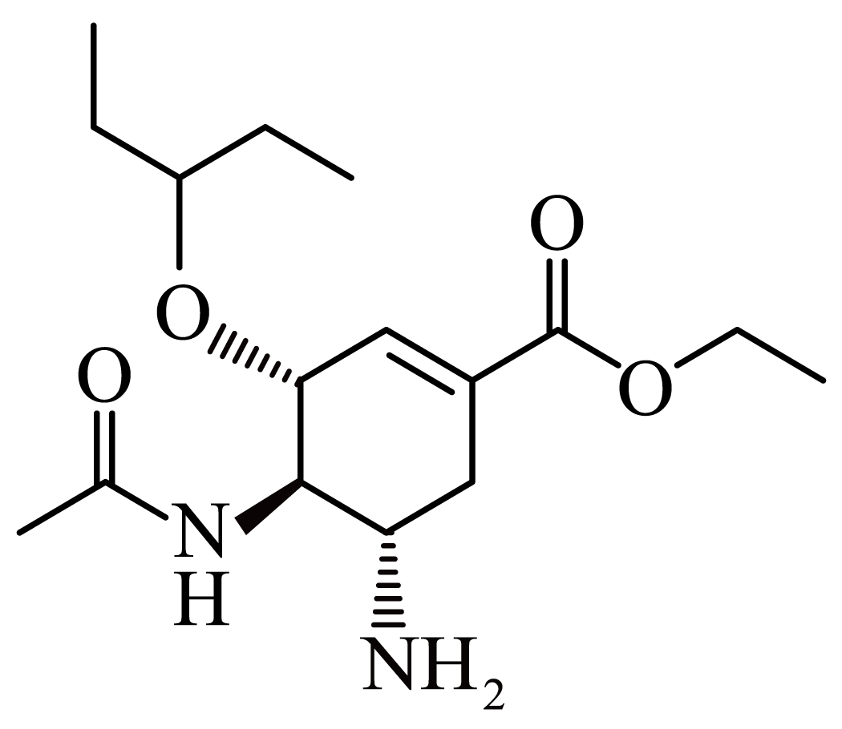

A．奥司他韦分子中含有的官能团只有4种

B．奥司他韦能发生加成、取代、消去反应

C．奥司他韦分子中含4个手性碳原子

D．奥司他韦在酸性环境下容易失去活性

5．以下反应不属于原子经济性反应的是

A．煤的液化法合成甲醇：

B．乙烯氧化法合成环氧乙烷：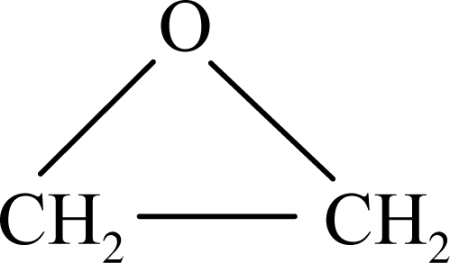

C．乙醛缩合法合成乙酸乙酯：

D．浓硫酸氧化法制备硫酸铜：

6．下列各组物质中，互为同位素的是(　　)

A．D2O和H2O B．235U和238U

C．O3和O2 D．SO3和SO2

7．下列与有机物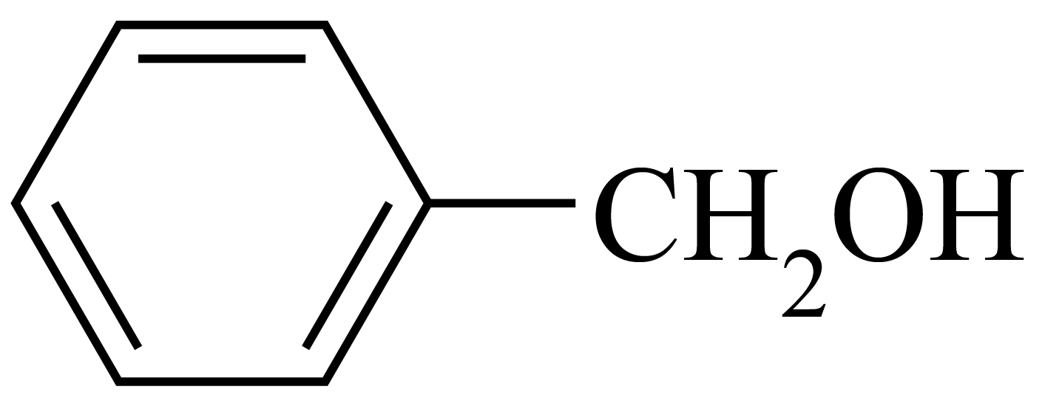互为同分异构体的是

|  |  |  |  |
| --- | --- | --- | --- |
|  |  |  |  |
| A | B | C | D |

A．A B．B C．C D．D

8．设*NA*为阿伏加德罗常数的值，下列说法正确的是

A．标准状况下，中含有的氢原子数为0.2*NA*

B．在过氧化钠与水的反应中，每生成氧气，转移电子的数目为0.4*NA*

C．常温下，的Ba(OH)2溶液中含有的数目为0.3*NA*

D．分子中所含的碳碳双键数目一定为0.1*NA*

9．已知A为苯的同系物，且A的分子量为120，则A属于苯的同系物的可能结构有

A．5种 B．6种 C．7种 D．8种

10．中国科学家合成囧烷的路线局部如图：

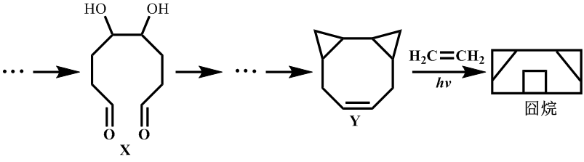

下列说法错误的是

A．Y与乙烯互为同系物

B．X能够使酸性高锰酸钾溶液褪色

C．囧烷的分子式为C12H18

D．Y生成囧烷的反应类型为加成反应

11．下列说法错误的是

A．提纯苯甲酸可采用重结晶的方法

B．分离正己烷(沸点69℃)和正庚烷(沸点98℃)可采用蒸馏的方法

C．可用乙醇萃取溴水中的溴

D．可用红外光谱法鉴别乙醇(CH3CH2OH)和二甲醚(CH3OCH3)

12．制备苯甲酸甲酯的一种反应机理如图(其中Ph－代表苯基)。下列说法不正确的是

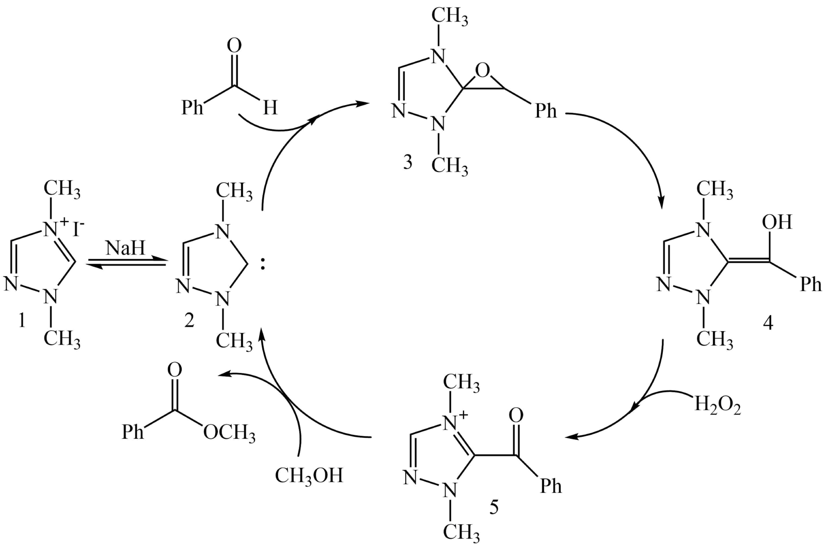

A．可以用苯甲醛和甲醇为原料制备苯甲酸甲酯 B．反应过程涉及还原反应

C．化合物3和4分子式不同 D．化合物2催化反应的进行

13．下列操作能达到实验目的的是

A．粗苯甲酸(含少量NaCl)的提纯——重结晶

B．除去苯中混有的少量苯酚——分液

C．除去乙酸乙酯中混有的少量乙醇——过滤

D．除去乙烯中混有的少量乙炔——通入酸性高锰酸钾溶液

14．下列说法正确的是

A．D和T是两种不同的元素 B．1，3-丙二醇与乙二醇互为同系物

C．与互为同素异形体 D．联苯和萘互为同分异构体

15．有机物M、N、Q的转化关系如图所示，下列说法不正确的是

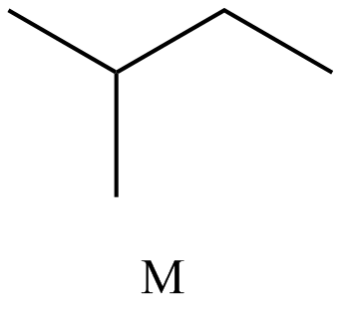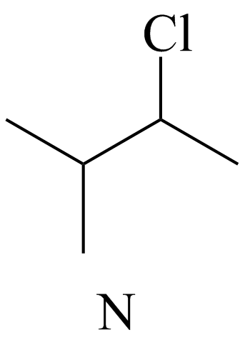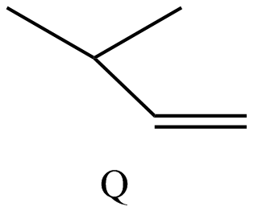

A．Q的名称为2-甲基-1-丁烯

B．Q能使溴水和溴的四氯化碳溶液褪色，但现象不完全相同

C．M、N、Q都可以发生氧化反应

D．N的同分异构体有7种(不考虑立体异构)

16．20世纪末，由中国学者和美国科学家共同合成了世界上最大的碳氢分子，其一个分子由1334个碳原子和1146个氢原子构成，关于此物质，下列说法肯定错误的是

A．属烃类化合物 B．常温下是固态

C．可发生氧化、加成反应 D．具有类似金刚石的硬度

17．左旋多巴可用于改善运动迟缓，结构简式如下图所示，其中不含有的官能团是

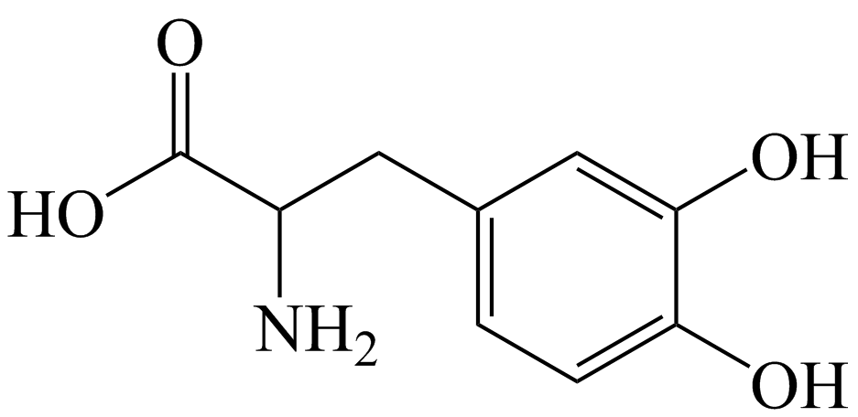

A．羟基 B．氨基 C．酯基 D．羧基

18．随着奥密克戎变异株致病性的减弱和疫苗接种的普及，以及防控经验的积累，我国疫情防控在不断的“放开”与“优化”。布洛芬、阿司匹林、乙酰氨基酚等解热镇痛药成为自我防疫家中常备药物。下列说法正确的是

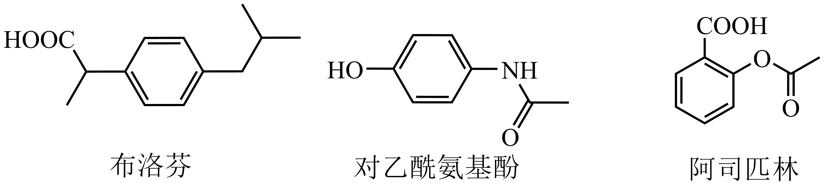

A．阿司匹林分子中含有三种官能团

B．可以通过红外光谱来区分布洛芬和对乙酰氨基酚

C．布洛芬分子核磁共振氢谱图中有5个吸收峰

D．对乙酰氨基酚分子的质谱中最大质荷比为137

19．化合物C8H8O2的核磁共振氢谱有四组峰，且峰面积之比为3∶2∶2∶1，分子中含有一个苯环且苯环上只有一个取代基，其红外光谱如图所示，下列说法错误的是

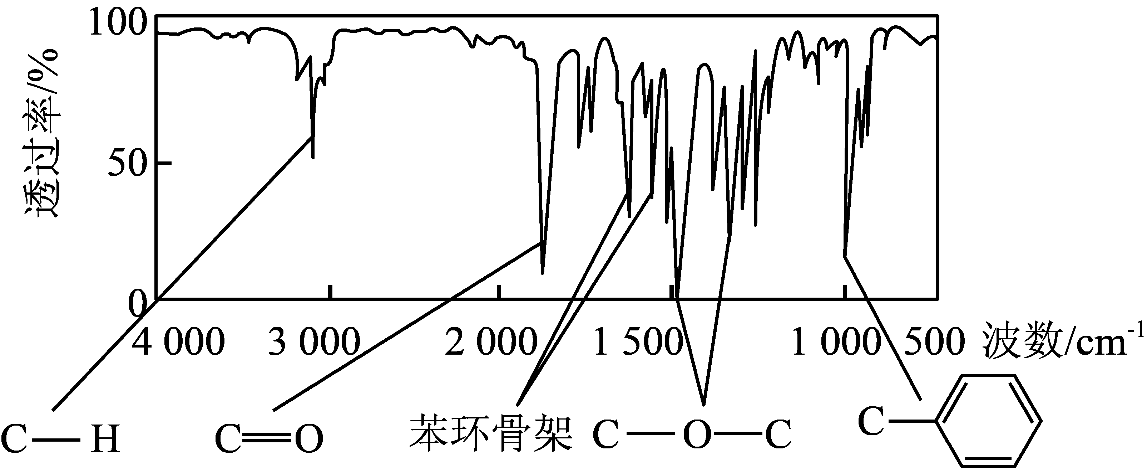

A．该化合物的化学名称为苯甲酸甲酯

B．能发生水解反应，且1mol该化合物能消耗1mol NaOH

C．1mol该化合物在一定条件下可与3mol H2发生加成反应

D．与该化合物具有相同官能团的芳香化合物的同分异构体有4种(不考虑立体异构)

20．某有机物在氧气中完全燃烧后，生成44 g CO2和1 mol H2O，该有机物不可能是

A．乙烯 B．乙醇 C．乙醛 D．乙酸

**二、非选择题（共5题）**

21．已知下列物质：

①；②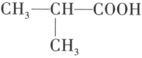；③；④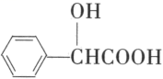；⑤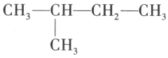；⑥；⑦

上述物质中属于烷烃的是 (填序号，下同)；属于烯烃的是 ；属于芳香烃的是 ；属于醇类的是 ；属于羧酸类的是 ；属于酚类的是 。

22．按要求回答下列问题。

(1)甲烷的电子式为 。

(2)相对分子质量为72的烷烃的分子式为 ，写出其所有同分异构体的结构简式   其中直链烷烃的习惯命名为

(3)下列物质中互为同分异构体的有 ，互为同素异形体的有 ，互为同位素的有 ，是同一种物质的有 (填序号)。

①液氯 ②氯气 ③石墨 ④金刚石 ⑤35Cl  ⑥37Cl  ⑦CH3CH2CH2CH3  ⑧(CH3)2CHCH3  ⑨异丁烷

23．符合下列条件的J(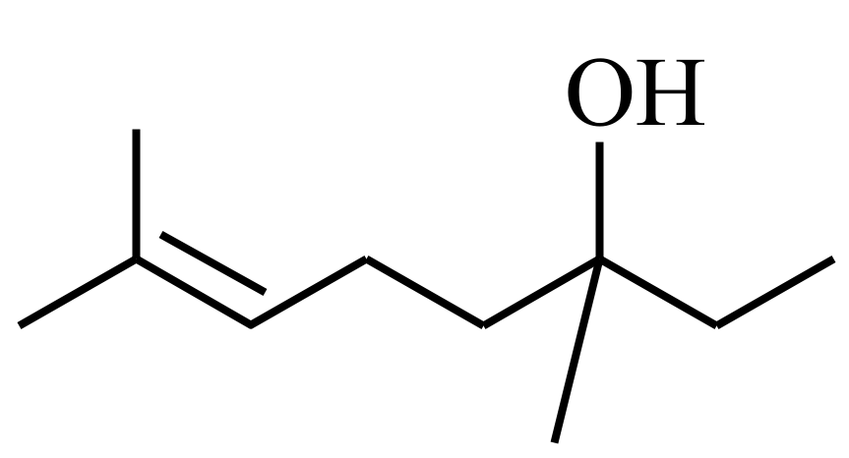)的同分异构体的结构简式为 。

①能发生银镜反应；

②核磁共振氢谱有三组峰，且峰面积之比为18∶1∶1。

24．回答下列问题：

(1)写出相对分子质量为58的烷烃的分子式为 ，写出它所有同分异构体的结构简式 。

(2)某有机物由碳、氢、氧三种元素组成，其相对分子质量为46，其中含碳约为52%，含氧量约为35%，含氢量为13% (均为质量分数)。

①请通过计算写出该有机物的分子式。

②该有机物能与金属钠反应，写出该反应的方程式。

25．I.如图所示：在B水槽中装有500mL水，容积为amL的试管A充满了NO2和NO的混合气体(标准状况)，将试管A倒插入B水槽的水中。充分反应后，试管A中余下气体的体积为0.5amL。

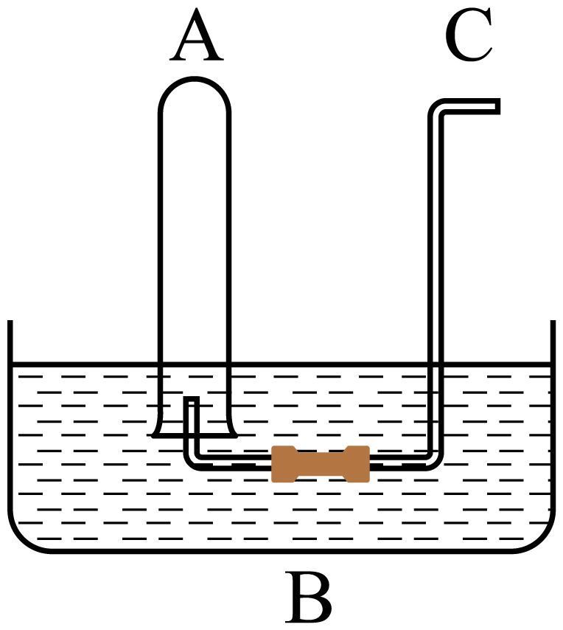

(1)通过导气管C向余下0.5a mL气体的试管A中持续通入氧气，A中可能观察到的现象是 。

(2)当试管A中充满气体时停止通入氧气，然后将试管取出水槽，水槽B中溶液的物质的量浓度为 mol·L-1 (用含有a的式子表示，设溶液的体积仍为500mL)。

II.0.1mol某烃在空气中充分燃烧生成12.6gH2O以及13.44LCO2气体(标准状况)。请计算：

(3)生成CO2的质量为

(4)该烃的分子式为

(5)写出一氯代物有3种的该烃的所有结构简式 。

**参考答案：**

1．A

①该分子有一对称轴，分子中有3种氢原子，如图所示，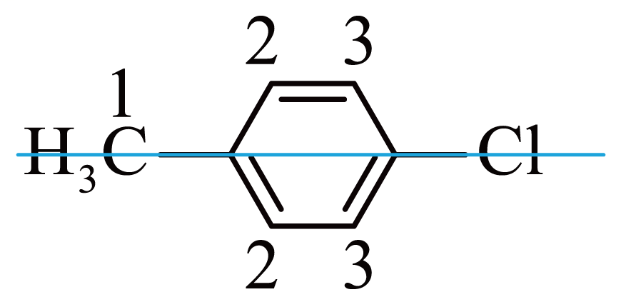，个数比为3：2：2，因此核磁共振氢谱有三组峰，峰面积之比为3∶2：2；

②该分子有一对称轴，分子中有2种氢原子，如图所示，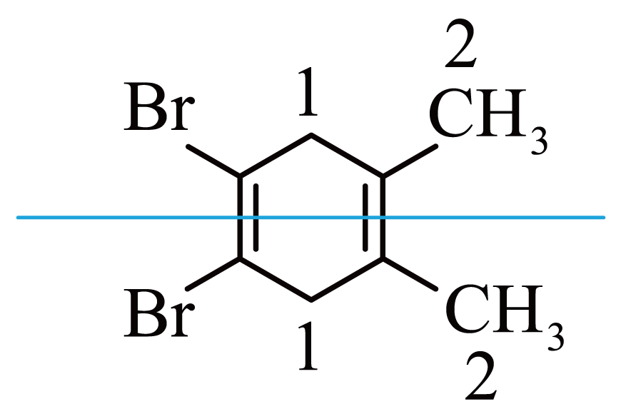，个数比为6：4=3：2，核磁共振氢谱只出现两组峰且峰面积之比为3∶2；

③该分子有一对称中心，分子中有2种氢原子，如图所示，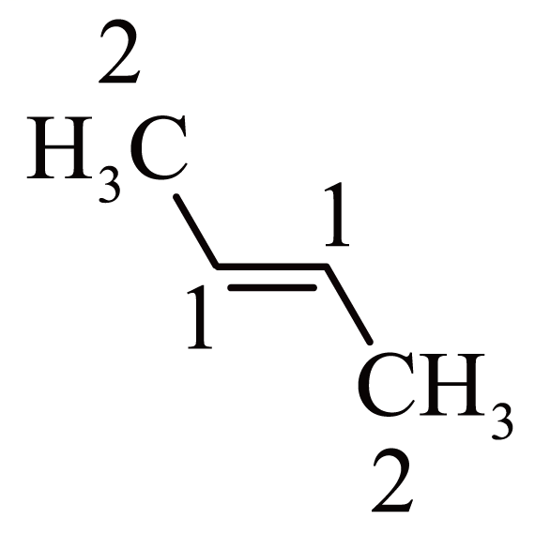，个数比为6：2，因此核磁共振氢谱有两组峰，峰面积之比为3：1；

④该分子有2个对称轴，分子中有2种氢原子，如图所示，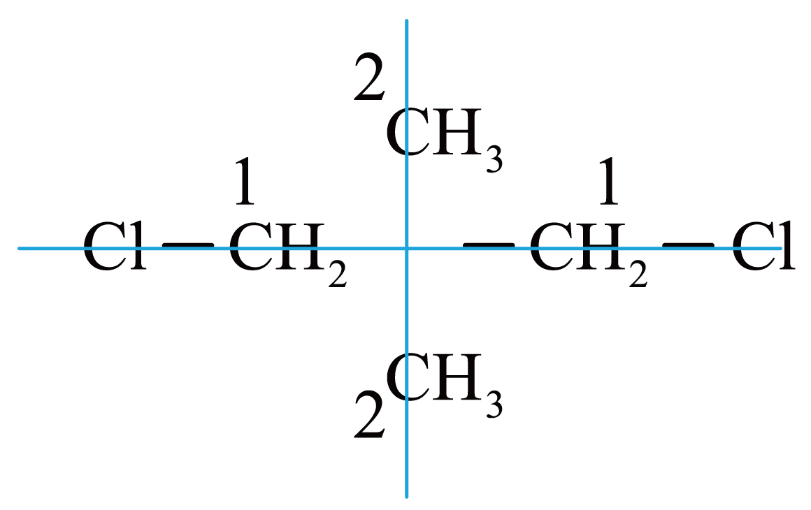，个数比为6：4=3：2，因此核磁共振氢谱有二组峰，峰面积之比为3∶2；

符合题意的为②④，答案选A。

2．B

，，故该烃为C7H16，属于烷烃，主链上有5个碳原子的结构：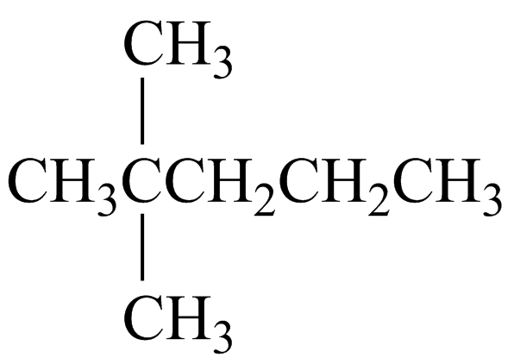、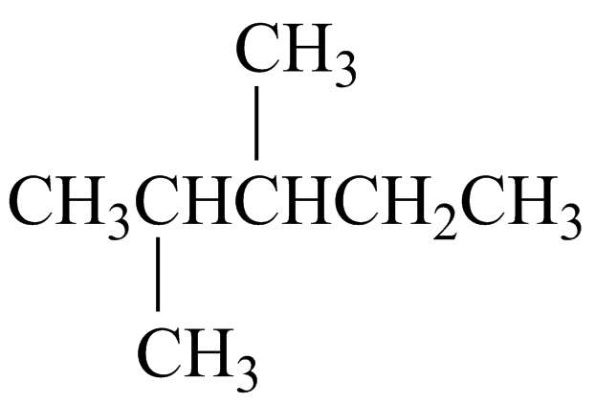、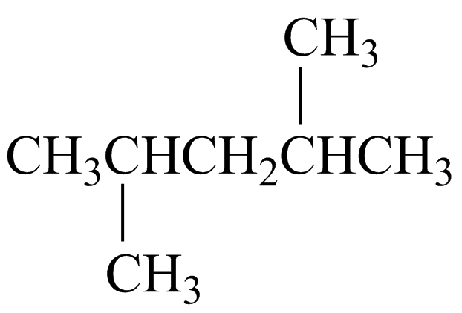、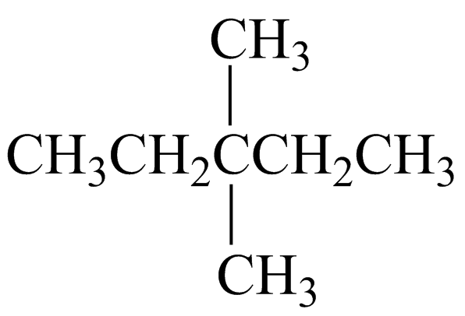、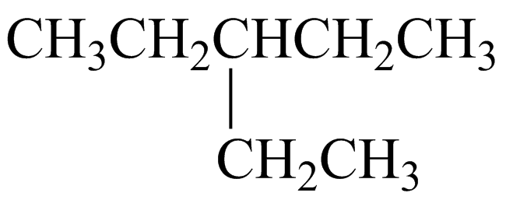共有5种，故选B。

3．D

A．与互为同位素，A与题意不符；

B．金刚石与C60互为同素异形体，B与题意不符；

C．CH3CH3和CH3CH2CH3的分子式不同，不是同分异构体，为同系物，C与题意不符；

D．正丁烷与异丁烷的分子式相同，结构不同，互为同分异构体，D符合题意；

答案为D。

4．D

A．观察知，该结构含有酯基、碳碳双键、氨基、醚键、酰胺基共5种官能团，A错误；

B．结构中含碳碳双键，能发生加成反应，含氨基、酯基，能发生取代反应，由于不含羟基、碳卤键等，不能发生消去反应，B错误；

C．连有4个不同原子或原子团的饱和碳原子为手性碳原子，该结构中有3个手性碳原子，分布为：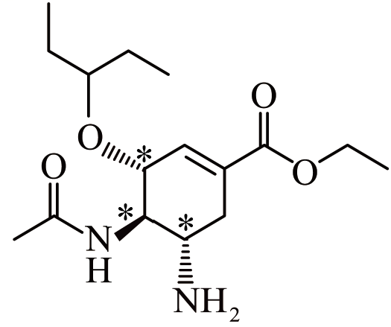，C错误；

D．由于含氨基，具有一定碱性，能与酸性物质反应，所以奥司他韦在酸性环境下容易失去活性，D正确；

故选D。

5．D

A．煤的液化法合成甲醇：，原子的利用率达到100%，符合绿色化学的要求，故A不符合；

B． 乙烯氧化法合成环氧乙烷：，原子的利用率达到100%，符合绿色化学的要求，故B不符合；

C． 乙醛缩合法合成乙酸乙酯：，原子的利用率达到100%，符合绿色化学的要求，故C不符合；

D． 浓硫酸氧化法制备硫酸铜：，有副产物生成，生成污染环境的二氧化硫，不符合绿色化学的思想，故D符合；

答案选D。

6．B

具有相同质子数，不同中子数的同一元素的不同核素互为同位素，据此分析判断。

A．D2O和H2O为化合物，不是原子，一定不能互称同位素，故A不选；

B．235U和238U的质子数相同，中子数不同，是同种元素的不同原子，属于同位素，故B选；

C．氧气、臭氧是氧元素组成的不同单质，互为同素异形体，不是同位素，故C不选；

D．SO3和SO2 为化合物，不是原子，不是同位素，故D不选；

故选B。

7．D

的分子式为C7H8O；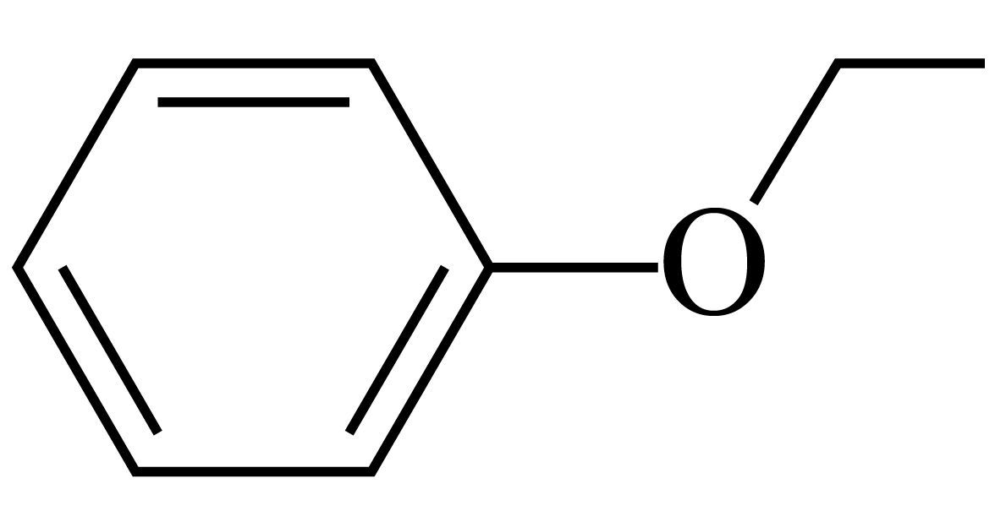的分子式为C8H10O；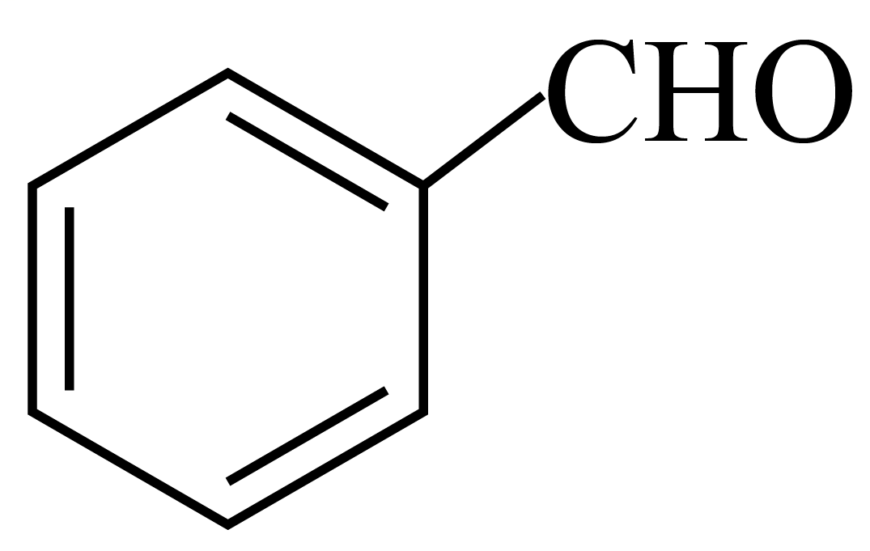的分子式为C7H6O；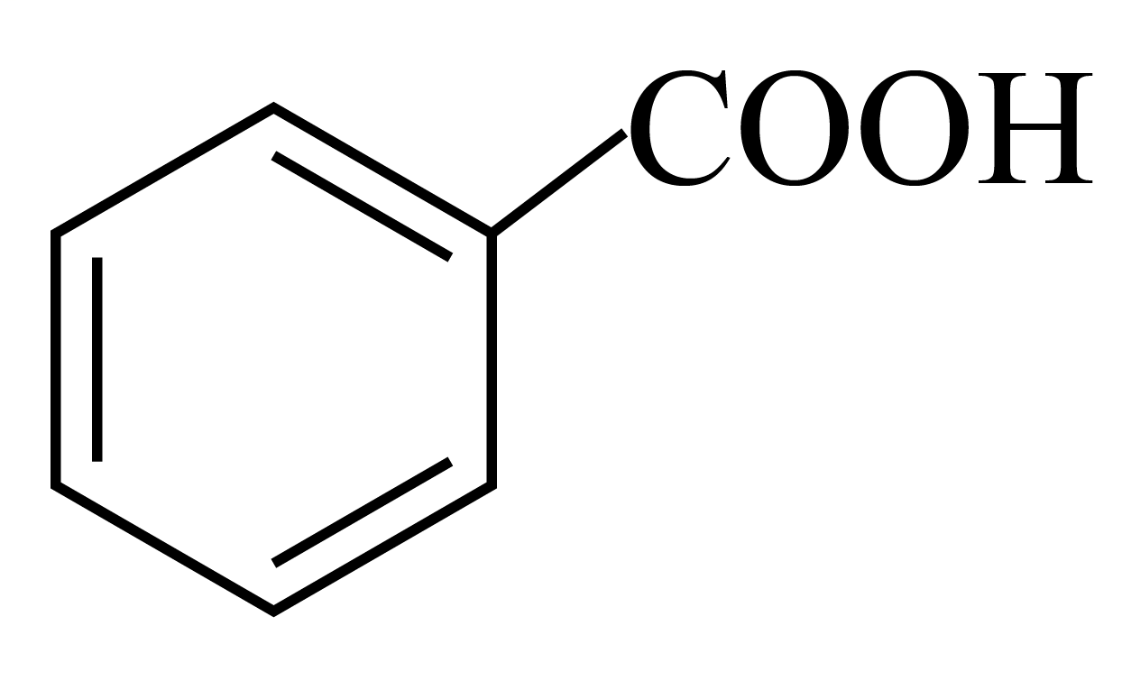的分子式为C7H6O2；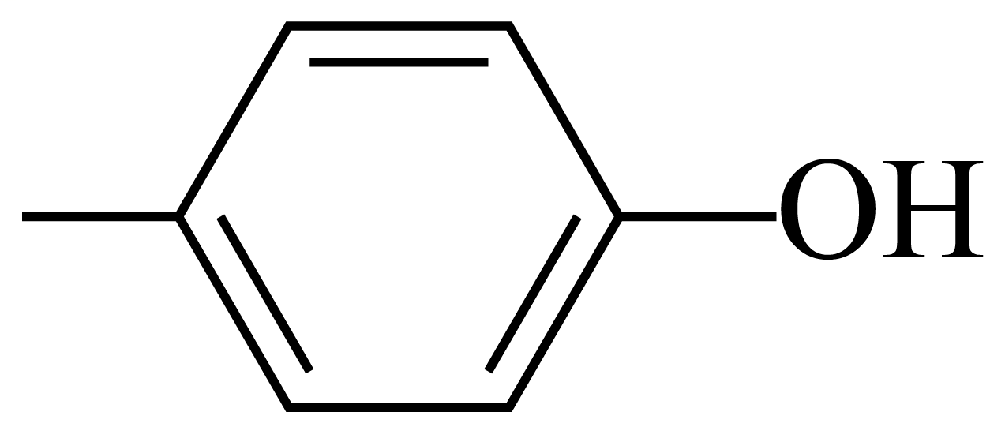的分子式为C7H8O；和分子式相同、结构不同，属于同分异构体，故选D。

8．A

A．的物质的量为=0.1mol，含有的氢原子数为0.2*NA*，A项正确；

B．过氧化钠与水反应的化学程式为2Na2O2+2H2O=4NaOH+O2↑，每生成，转移电子的数目为，B项错误；

C．溶液体积未知，无法计算Ba(OH)2的物质的量，也就无法计算出Ba2+的数目，C项错误；

D．若为环丙烷，则其分子中不含有碳碳双键，D项错误；

故选A。

9．D

苯同系物通式为CnH2n-6 (n≥6)，则12n+2n-6=120，解的n=9，8种：丙苯，异丙苯，邻、间、对甲乙苯，连、间、均三甲苯。

故选D。

10．A

A．Y中含有环状结构，与乙烯不是同系物，故A错误；

B．X中含有-CHO，-OH可使高锰酸钾褪色，故B正确；

C．囧烷中每个C成4个键，不足者补H，顶点拐点均为C，共有18个H，则分子式为C12H18，故C正确；

D．Y生成囧烷，两个双键加成为环状，反应类型为加成反应，故D正确；

故选A。

11．C

A．苯甲酸常温下为固体，在水中有一定的溶解度，且溶解度随温度升高而增大，提纯苯甲酸的步骤为加热溶解、趁热过滤、冷却结晶、过滤，得到的苯甲酸可以用重结晶的方法进一步提纯，故A正确；

B．正己烷和正庚烷互溶，沸点不同，可以用蒸馏的方法分离，故B正确；

C．乙醇和水互溶，所以不能用乙醇萃取溴水中的溴，故C错误；

D．红外光谱可检测出有机物分子中的官能团和化学键，乙醇(CH3CH2OH)和二甲醚(CH3OCH3)的官能团不同，故可以用红外光谱鉴别，故D正确；

故选C。

12．C

A．由图示可知，苯甲醛和甲醇分子在化合物2的催化作用下，参与催化循环，最后得到产物苯甲酸甲酯，发生的是酯化反应，A正确；

B．由图示可知，化合物1转化为化合物2为加氢反应，即还原反应，反应过程涉及还原反应，B正确；

C．由图示可知，化合物3和化合物4所含原子种类及数目均相同，即分子式相同，但结构不同，两者互为同分异构体，C错误；

D．由图示可知，化合物1在NaH的作用下形成化合物2，化合物2再参与催化循环，催化反应的进行，D正确；

答案选C。

13．A

A．苯甲酸在水中的溶解度随温度变化大，用重结晶法提纯粗苯甲酸(含少量NaCl)，故A正确；

B．苯酚易溶于苯，苯和苯酚混合不分层，不能用分液法分离苯和苯酚，故B错误；

C．乙酸乙酯和乙酸是互溶的液体，用饱和碳酸钠溶液除去乙酸乙酯中混有的少量乙醇，故C错误；

D．乙烯、乙炔都能与酸性高锰酸钾溶液反应，不能用高锰酸钾溶液除乙烯中混有的少量乙炔，故D错误；

选A。

14．B

A．D和T是氢元素的两种核素，不是两种不同的元素，故A错误；

B． 1，3-丙二醇与乙二醇结构相似，在组成上相差一个CH2，则两者互为同系物，故B正确；

C．与是相同元素组成的化合物，同素异形体是相同元素组成的单质，故C错误；

D．联苯的结构简式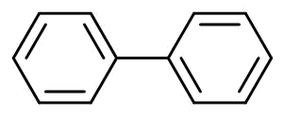，分子式是C12H10，萘的结构简式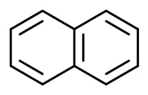，分子式是C10H8，则二者不是同分异构体，故D错误；

本题答案B。

15．A

A．根据烯烃命名原则，以双键位置最小为原则，故甲基的位置为3号位，Q的名称为3-甲基-1-丁烯，A错误；

B．Q能使溴水和溴的四氯化碳溶液褪色，但前者会出现分层，后者不会出现分层，现象不完全相同，B正确；

C．M、N、Q都可以燃烧，故都可以发生氧化反应，C正确；

D．先分析碳链异构，五个碳可能的结构分别是正戊烷，异戊烷，新戊烷；再分析官能团位置异构，正戊烷的一氯代物有2种，异戊烷的一氯化物有4种，新戊烷的一氯代物只有1种，一共7种，D正确；

故选A。

16．D

A．该物质只含有C、H两种元素，属于烃类化合物，A正确；

B．相对分子质量很大，分子间作用力大，熔点沸点比较大，常温下是固态，B正确；

C．该物质的不饱和度为(1334×2+2−1146)/2=762，分子中可能存在不饱和键，可能发生加成、氧化反应，该物质可以燃烧，燃烧属于氧化反应，C正确；

D．该物质属于分子晶体，硬度不大，D错误；

答案选D。

17．C

羟基的结构为-OH，氨基的结构为-NH2，酯基的结构为-COOC-，羧基的结构为-COOH。

根据左旋多巴的结构简式可知，左旋多巴中不含有酯基，故选：C。

18．B

A．根据阿司匹林的结构简式，含有两种官能团：羧基和酯基，故A错误；

B．布洛芬和对乙酰氨基酚含有不同的官能团，可以通过红外光谱来区分，故B正确；

C．布洛芬分子中含有8种等效氢，故核磁共振氢谱图中有8个吸收峰，故C错误；

D．对乙酰氨基酚的相对分子质量为180，质谱中最大质荷比为180，故D错误；

答案选B。

19．D

A．化合物C8H8O2的核磁共振氢谱有四组峰，且峰面积之比为3∶2∶2∶1，说明该物质分子中含有4种H原子，个数比为3∶2∶2∶1，分子中含有一个苯环且苯环上只有一个取代基，结合物质含有的结构，可知该物质为苯甲酸甲酯，选项A正确；

B．该物质为苯甲酸甲酯，分子中含有酯基，水解产生苯甲酸与甲醇，只有苯甲酸能够与NaOH溶液发生反应，而甲醇不能反应，因此该物质能发生水解反应，1 mol该化合物只能消耗1 mol NaOH，选项B正确；

C．只有苯环能够与H2发生加成反应，而酯基具有独特的稳定性，不能与H2发生加成反应，因此1 mol该化合物在一定条件下可与3 mol H2发生加成反应，选项C正确；

D．与该化合物具有相同官能团的芳香化合物的同分异构体有：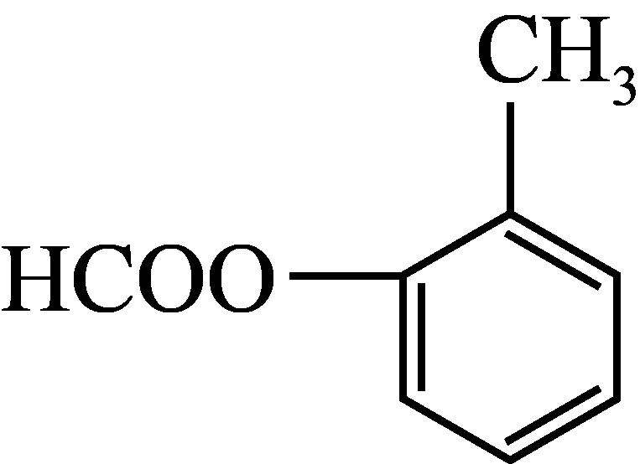、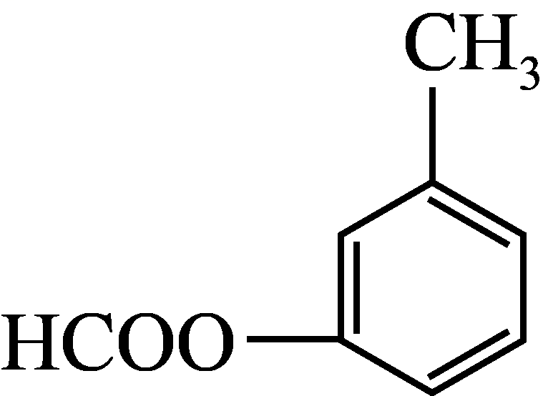、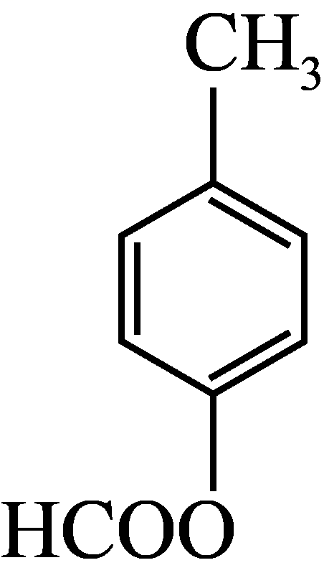、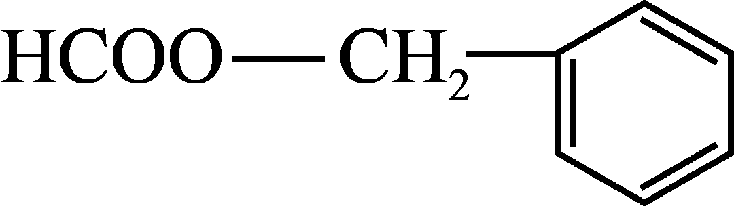、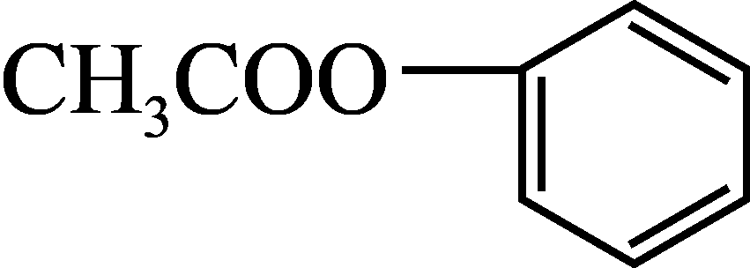，共5种不同结构(不考虑立体异构)，选项D错误；

答案选D。

20．B

烃或烃的含氧衍生物燃烧都生成H2O和CO2，则由燃烧产物不能确定有机物分子中是否含有氧元素，由原子个数守恒可知，有机物分子中碳、氢的原子个数比为：1mol×2=1：2，分子式可能为CnH2nOx，则C2H4、C2H4O、C2H4O2符合题意，C2H6O不符合题意，故选B。

21． ①⑤ ③ ⑦ ④⑥ ②④ ⑥

①③⑤⑦中只含碳和氢两种元素，属于烃，其中③含碳碳双键，是烯烃，⑦含苯环，属于芳香烃；⑥含有2个羟基，一个直接连在苯环上，另一个与苯环侧链的烃基碳原子相连，所以⑥既属于酚类，又属于醇类；④的羟基不与苯环直接相连，且含有羧基，所以④既属于醇类，又属于羧酸类；②含有羧基，属于羧酸类。上述物质中属于烷烃的是①⑤；属于烯烃的是③；属于芳香烃的是⑦；属于醇类的是④⑥；属于羧酸类的是②④；属于酚类的是⑥。

22．(1)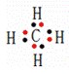

(2) C5H12 CH3CH2CH2CH2CH3、CH3CH(CH3) CH2CH3、C(CH3)4 正戊烷

(3) ⑦⑧ ③④ ⑤⑥ ①②

(1)

甲烷的分子式为CH4，碳原子和4 氢原子形成4条共价键，其电子式为，故答案：。

(2)

饱和烷烃的通式为CnH2n+2，所以相对分子质量为72的烷烃的分子式为C5H12，其所有同分异构体有三种：正戊烷CH3CH2CH2CH2CH3；异戊烷 (2-甲基丁烷)：CH3CH(CH3) CH2CH3；新戊烷(2,2-二甲基丙烷) C(CH3)4，故答案：C5H12；CH3CH2CH2CH2CH3、CH3CH(CH3) CH2CH3、C(CH3)4；正戊烷。

(3)

同分异构体是分子式相同，结构不同，所以⑦CH3CH2CH2CH3  ⑧(CH3)2CHCH3互为同分异构体；同素异形体由同种元素组成的不同单质，所以③石墨 ④金刚石互为同素异形体；同位素是质子数相同，中子数不同，所以⑤35Cl  ⑥37Cl互为同位素；①液氯是氯气的液态，所以①液氯②氯气是同一种物质。故答案：⑦⑧；③④；⑤⑥；①②。

23．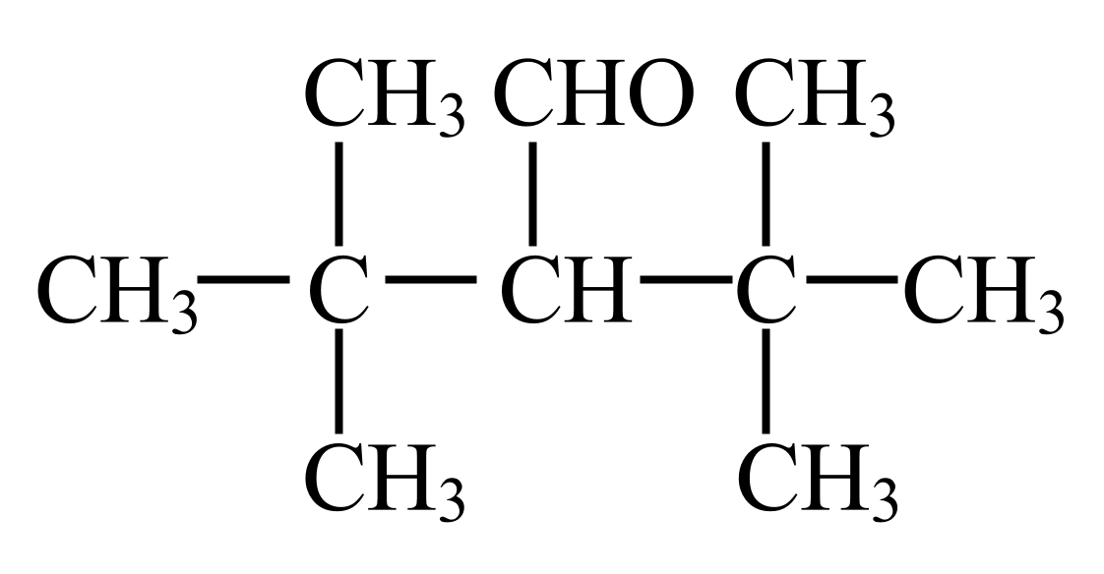

从J的结构简式可知不饱和度是1，能发生银镜反应说明存在醛基，其它9个碳构成饱和烃的烃基，高度对称才能符合核磁共振氢谱有三组峰，且峰面积之比为18∶1∶1，答案为：。

24．(1) C4H10 CH3CH2CH2CH3、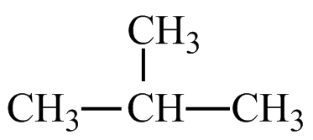

(2) C2H6O 2CH3CH2OH+2Na2CH3CH2ONa+H2

烷烃分子式通式为CnH2n+2，某烷烃相对分子质量为58，则12n+2n+2=58，解得n=4，则该烷烃分子式是C4H10；有机物由碳、氢、氧3种元素组成，其中含碳52%，氢13%，氧35%，该有机物的相对分子质量为46，则1mol该有机物的质量为46g，则分子中n(C) :n(H) :n(O)= : :=2 :6 :1，结合该有机物的相对分子质量可求得该有机物的分子式为：C2H6O，以此解题。

（1）烷烃分子式通式为CnH2n+2，某烷烃相对分子质量为58，则12n+2n+2=58，解得n=4，则该烷烃分子式是C4H10，其可能的同分异构体结构简式为：CH3CH2CH2CH3、；

（2）①有机物由碳、氢、氧3种元素组成，其中含碳52%，氢13%，氧35%，该有机物的相对分子质量为46，则1mol该有机物的质量为46g，则分子中n(C) :n(H) :n(O)= : :=2 :6 :1，结合该有机物的相对分子质量可求得该有机物的分子式为：C2H6O；

②该有机物能与金属钠反应，结合分子式可知，该有机物为乙醇，则乙醇和钠反应的方程式为：2CH3CH2OH+2Na2CH3CH2ONa+H2。

25．(1)试管内无色气体变为红棕色气体，试管中液面不断上升至全充满，继续通入氧气后，试管中液面下降，最后充满无色气体

(2)

(3)26.4g

(4)C6H14

(5)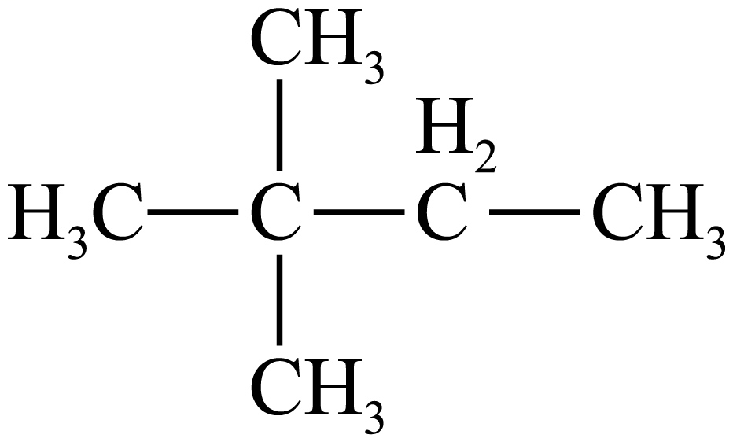、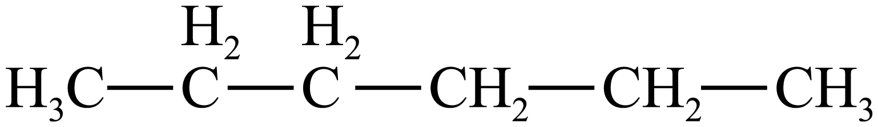

（1）剩余0.5aml气体为NO，持续通入氧气，先发生反应2NO+O2=2NO2，后发生反应3NO2+2H2O=2HNO3+NO，整个过程相当于发生反应：4NO+3O2+2H2O=4HNO3，观察到的现象是：试管内无色气体变为红棕色气体，试管中液面不断上升至全充满，继续通入氧气后，试管中液面下降，最后充满无色气体，故答案为：试管内无色气体变为红棕色气体，试管中液面不断上升至全充满，继续通入氧气后，试管中液面下降，最后充满无色气体；

（2）NO2、NO中氮元素全部转化为HNO3，根据氮元素守恒可知n(HNO3)=n(NO2)+n(NO)=×10-3mol，故c(HNO3)=mol/L，故答案为：；

（3）标准状况下13.44LCO2气体的物质的量为，CO2的质量为m=nM=0.6mol×44g/mol=26.4g；

（4）12.6gH2O的物质的量为，n(H)=1.4mol，n(C)=n(CO2)=0.6mol，则该烃的分子式为C6H14；

（5）一氯代物有3种说明有3种H，满足条件的该烃所有结构简式为、。